# Опис програмного забезпечення

## Діаграма класів програмного забезпечення

Програма буде мати 5 користувацьких(View, Model, ChartSolve, Coodrdinates, MathFunctionBD) та один стандартний (Application). Клас View відповідає за все, що має відношення до графічного інтерфейсу програми. Model виконує генерацію, зчитування, перевірку, обробку та обчислення матриць. ChartSolve відповідає за побудову графіка системи з 2-ма змінними та двома рівняннями. Coodrdinates та MathFunctionBD – внутрішні допоміжні класи об’єкту ChartSolve. Application – абстрактний клас, з реалізації якого програма запускається програма(генерується та виводиться на екран інтерфейс).

На рисунку 4.1 наведено діаграму відношень класів програми:

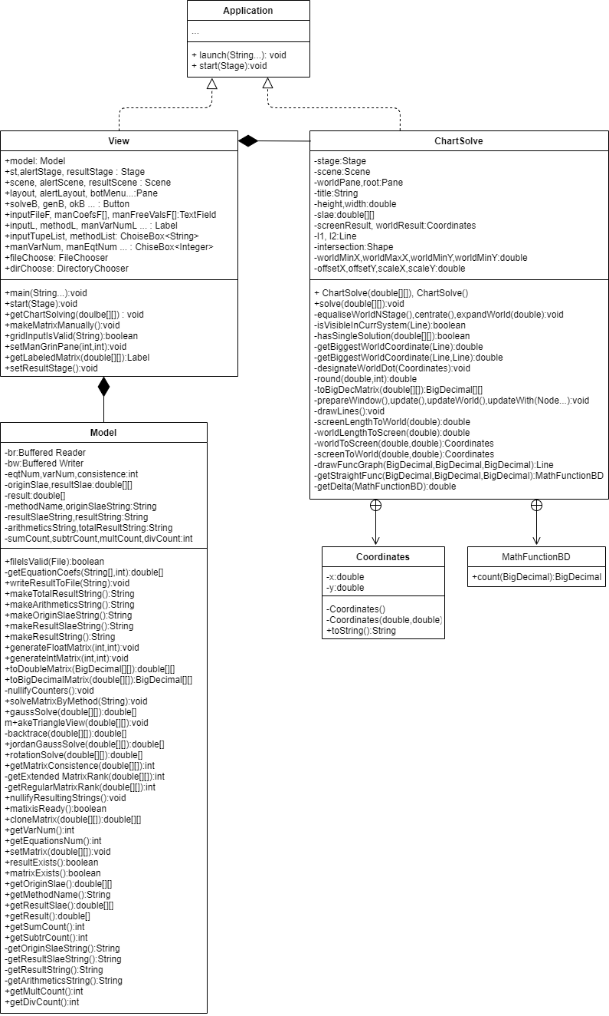

Рисунок 4.1 – Діаграма класів

## Опис методів частин програмного забезпечення

### Стандартні методи

У таблиці 1.1 наведені стандартні методі, що відповідають за запуск інтерфейсу програми

– Стандартніметоди

|  |  |  |  |  |  |  |
| --- | --- | --- | --- | --- | --- | --- |
| № п/п | Назва классу | Назва функції | Призначення функції | Опис вхідних параметрів | Опис вихідних параметрів | Заголовний файл |
| 1 | Application | start | Формування інтерфейсної частини програми | Stage | void | Applicatoin.java |

### Користувацькі методи

У таблиці 1.2 наведені користувацькі методи

|  |  |  |  |  |  |  |
| --- | --- | --- | --- | --- | --- | --- |
| № п/п | Назва классу | Назва функції | Призначення функції | Опис вхідних параметрів | Опис вихідних параметрів | Заголовний файл |
| 1 | View | start | Формування інтерфейсної частини програми | Stage | void | View.java |

Продовження таблиці 1.2

|  |  |  |  |  |  |  |
| --- | --- | --- | --- | --- | --- | --- |
| № п/п | Назва классу | Назва функції | Призначення функції | Опис вхідних параметрів | Опис вихідних параметрів | Заголовний файл |
| 2 | View | getChartSolving | Графіче рішення слар 2 на 2 | double[][] | void | View.java |
| 3 | View | makeMatrixManually | Передача в модель матриці, введеної вручну | - | void | View.java |
| 4 | View | gridInputIsValid | Перевірка на корректність введених вручнукоефіцієнтів матриці | String | boolean | View.java |

Продовження таблиці 1.2

|  |  |  |  |  |  |  |  |
| --- | --- | --- | --- | --- | --- | --- | --- |
| № п/п | Назва классу | Назва функції | Призначення функції | Опис вхідних параметрів | Опис вихідних параметрів | | Заголовний файл |
| 5 | View | setManualGridPane | Задання розмірності матриці для введення коефіцієнтів вручну | int, int | void | | View.java |
| 6 | View | getLabeledMatrix | Оформлення матриці у вигляді елементу графічного інтерфейсу | Label | double[][] | | View.java |
| 7 | View | setResultStage | Передача повного результату обчислень у вікно результату | - | | void | View.java |

Продовження таблиці 1.2

|  |  |  |  |  |  |  |
| --- | --- | --- | --- | --- | --- | --- |
| № п/п | Назва классу | Назва функції | Призначення функції | Опис вхідних параметрів | Опис вихідних параметрів | Заголовний файл |
| 8 | Model | fileIsValid | Перевірка обраного файлу вхідної матриці на коректність | File | boolean | Model.java |
| 9 | Model | getEquationCoefs | Зі зчитаного рядка вхідного файлу повернути масив з коефіцієнтами | String, int | double[] | Model.java |
| 10 | Model | writeResultToFile | Запис результату в файл по вказаному шляху | String | void | Model.java |

Продовження таблиці 1.2

|  |  |  |  |  |  |  |
| --- | --- | --- | --- | --- | --- | --- |
| № п/п | Назва классу | Назва функції | Призначення функції | Опис вхідних параметрів | Опис вихідних параметрів | Заголовний файл |
| 11 | Model | makeTotalResultString | Представити результат у вигляді рядка | - | String | Model.java |
| 12 | Model | makeArithmeticsString | Представити підрахунок кількості арифметичних операцій у вигляді рядка | - | String | Model.java |
| 13 | Model | makeOriginSlaeString | Представити вхідну матрицю у вигляді рядка | - | String | Model.java |
| 14 | Model | makeResultSlaeString | Представити результативну матрицю у вигляді рядка | - | String | Model.java |

Продовження таблиці 1.2

|  |  |  |  |  |  |  |
| --- | --- | --- | --- | --- | --- | --- |
| № п/п | Назва классу | Назва функції | Призначення функції | Опис вхідних параметрів | Опис вихідних параметрів | Заголовний файл |
| 15 | Model | makeResultString | Представити результат обчислень матриці у вигляді рядка | - | String | Model.java |
| 16 | Model | generateFloatMatrix | Згенерувати матрицю дійсних значень | int,int | void | Model.java |
| 17 | Model | generateIntMatrix | Згенерувати матрицю дійсних значень | int,int | void | Model.java |
| 18 | Model | toDoubleMatrix | Переформатувати тип матриці з BigDecimal в double | BigDecimal[][] | double[][] | Model.java |

Продовження таблиці 1.2

|  |  |  |  |  |  |  |
| --- | --- | --- | --- | --- | --- | --- |
| № п/п | Назва классу | Назва функції | Призначення функції | Опис вхідних параметрів | Опис вихідних параметрів | Заголовний файл |
| 19 | Model | toBigDecimalMatrix | Переформатувати тип матриці з double в BigDecimal | double[][] | BigDecimal [][] | Model.java |
| 20 | Model | nullifyCounters | Онулювати підрахунок кількості арифметичних операцій | - | void | Model.java |
| 21 | Model | solveMatrixByMethod | Вирішити слар вказаним методом | String | void | Model.java |
| 22 | Model | gaussSolve | Обчислює слар методом Гаусса | с | double[] | Model.java |

Продовження таблиці 1.2

|  |  |  |  |  |  |  |
| --- | --- | --- | --- | --- | --- | --- |
| № п/п | Назва классу | Назва функції | Призначення функції | Опис вхідних параметрів | Опис вихідних параметрів | Заголовний файл |
| 23 | Model | makeTriangleView | Шляхом елементарних перетворень зводить слар до трикутного вигляду | double[][] | void | Model.java |
| 24 | Model | backtrace | З слар трикутного вигляду повертає вирахувані значення змінних | double[][] | double[] | Model.java |
| 25 | Model | jordanGaussSolve | Обчислює слар методом Жордана-Гаусса | double[][] | double[] | Model.java |

Продовження таблиці 1.2

|  |  |  |  |  |  |  |
| --- | --- | --- | --- | --- | --- | --- |
| № п/п | Назва классу | Назва функції | Призначення функції | Опис вхідних параметрів | Опис вихідних параметрів | Заголовний файл |
| 26 | Model | rotationSolve | Обчислює слар методом обертань | double[][] | double[] | Model.java |
| 27 | Model | getMatrixConsistence | Повертає -1 якщо матриця нусумістна, 0, якщо має єдине рішення, 1, якщо має безліч | double[][] | int | Model.java |
| 28 | Model | getExtendedMatrixRank | Повертає ранг розширеної матриці переданої слар | double[][] | int | Model.java |
| 29 | Model | getRegularMatrixRank | Повертає ранг стандартної матриці переданої слар | double[][] | int | Model.java |

Продовження таблиці 1.2

|  |  |  |  |  |  |  |
| --- | --- | --- | --- | --- | --- | --- |
| № п/п | Назва классу | Назва функції | Призначення функції | Опис вхідних параметрів | Опис вихідних параметрів | Заголовний файл |
| 30 | Model | nullifyResultingStrings | Стерти результати у вигляді рядків | - | void | Model.java |
| 31 | Model | matixIsReady | Повертає ІСТИНУ, якщо вхідна матриця не має значення NULL | - | boolean | Model.java |
| 32 | Model | cloneMatrix | Клонує передану матрицю | double[][] | double[][] | Model.java |
| 33 | Model | getVarNum | Повертає кількість змінних сучасної матриці | - | int | Model.java |

Продовження таблиці 1.2

|  |  |  |  |  |  |  |
| --- | --- | --- | --- | --- | --- | --- |
| № п/п | Назва классу | Назва функції | Призначення функції | Опис вхідних параметрів | Опис вихідних параметрів | Заголовний файл |
| 34 | Model | getEquationsNum | Повертає кількість  рівнянь сучасної матриці | - | int | Model.java |
| 35 | Model | setMatrix | Встановлює значення матриці | double[][] | void | Model.java |
| 36 | Model | resultExists | Повертає ІСТИНУ, якщо масив результату не має значення NULL | - | boolean | Model.java |

Продовження таблиці 1.2

|  |  |  |  |  |  |  |
| --- | --- | --- | --- | --- | --- | --- |
| № п/п | Назва классу | Назва функції | Призначення функції | Опис вхідних параметрів | Опис вихідних параметрів | Заголовний файл |
| 37 | Model | getOriginSlae | Повертає вхідну матрицю | - | double[][] | Model.java |
| 38 | ChartSolve | ChartSolve | Створює об’єкт з вказаною слар | double[][] | ChartSolve | ChartSolve.java |
| 39 | ChartSolve | main | Завантажує аргументи командної строки до классу Application | String[] | void | ChartSolve.java |
| 40 | ChartSolve | start | Генерує інтерфейсну частину частину аплікації побудови графіка | Stage | void | ChartSolve.java |
| 41 | ChartSolve | solve | Виконання головних процесів побудови та виводу графіка | double[][] | void | ChartSolve.java |

Продовження таблиці 1.2

|  |  |  |  |  |  |  |
| --- | --- | --- | --- | --- | --- | --- |
| № п/п | Назва классу | Назва функції | Призначення функції | Опис вхідних параметрів | Опис вихідних параметрів | Заголовний файл |
| 42 | ChartSolve | equaliseWorldNStage | Зрівнює розмір створеної системи координат з розмірами екрана | - | void | ChartSolve.java |
| 43 | ChartSolve | centrate | Встановлює параметри здвигу рівними центру екрана | - | void | ChartSolve.java |
| 44 | ChartSolve | isVisiblelnCurrSystem | Перевірка чи влазить передана лінія в сучасну розмірність системи | Line | boolean | ChartSolve.java |
| 45 | ChartSolve | expandWorld | Розширює розмірність системи на задану величину | double | void | ChartSolve.java |
| 46 | ChartSolve | hasSingleSolution | Повертає ІСТИНУ, якщо слар має єдине рішення | double[][] | boolean | ChartSolve.java |

Продовження таблиці 1.2

|  |  |  |  |  |  |  |
| --- | --- | --- | --- | --- | --- | --- |
| № п/п | Назва классу | Назва функції | Призначення функції | Опис вхідних параметрів | Опис вихідних параметрів | Заголовний файл |
| 47 | ChartSolve | getBiggestWorldCoordinate | Повертає найвіддаленіше від розмірності системи значення координати переданої лінії | Line | double | ChartSolve.java |
| 48 | ChartSolve | getBiggestWorldCoordinate | Повертає найвіддаленіше від розмірності системи значення координати однієї з переданих ліній | Line. Line | double | ChartSolve.java |
| 49 | ChartSolve | designateWorldDot | Помічає задану точку червоними линіями | Coordinates | void | ChartSolve.java |
| 50 | ChartSolve | round | Округлює задане дійсне до заданої кількості знаків після крапки | double, int | double | ChartSolve.java |

Продовження таблиці 1.2

|  |  |  |  |  |  |  |
| --- | --- | --- | --- | --- | --- | --- |
| № п/п | Назва классу | Назва функції | Призначення функції | Опис вхідних параметрів | Опис вихідних параметрів | Заголовний файл |
| 51 | ChartSolve | prepareWindow | Готує елементи вікна до виведення на екран | - | void | ChartSolve.java |
| 52 | ChartSolve | update | Оновлює систему на екрані згідно зміненим параметрам | - | void | ChartSolve.java |
| 53 | ChartSolve | updateWorld: | Очищае все з екрану і наново перемальовує пусту систему координат | - | void | ChartSolve.java |
| 54 | ChartSolve | updateWith | Оновлює контейнер системи каардинат заданими елементами | Node... | void | ChartSolve.java |
| 55 | ChartSolve | drawLines | Малює пусту систему координат | - | void | ChartSolve.java |

Продовження таблиці 1.2

|  |  |  |  |  |  |  |
| --- | --- | --- | --- | --- | --- | --- |
| № п/п | Назва классу | Назва функції | Призначення функції | Опис вхідних параметрів | Опис вихідних параметрів | Заголовний файл |
| 56 | ChartSolve | screenLengthToWorld | Конвертує довжину з системи координат вікна у відносну систему координат | double | double | ChartSolve.java |
| 57 | ChartSolve | worldLengthToScreen | Конвертує довжину з відносної системи координат у систему вікна | double | double | ChartSolve.java |
| 58 | ChartSolve | worldToScreen | Конвертує значення положення точки з відносної системи координат у систему вікна | Coordinates | Coordinates | ChartSolve.java |

Продовження таблиці 1.2

|  |  |  |  |  |  |  |
| --- | --- | --- | --- | --- | --- | --- |
| № п/п | Назва классу | Назва функції | Призначення функції | Опис вхідних параметрів | Опис вихідних параметрів | Заголовний файл |
| 59 | ChartSolve | screenToWorld | Конвертує значення положення точки з системи координат вікна у відносну систему координат | Coordinates | Coordinates | ChartSolve.java |
| 60 | ChartSolve | drawFuncGraph | Повертає лінію, намальовану згідно переданим коефіцієнтам при x, y та вільному відповідно | BigDecimal, BigDecimal, BigDecimal | Line | ChartSolve.java |

|  |  |  |  |  |  |  |
| --- | --- | --- | --- | --- | --- | --- |
| 61 | ChartSolve | getStraightFunc | Генерує функцію, згідно  переданим коефіцієнтам при x, y та вільному відповідно | BigDecimal, BigDecimal, BigDecimal | MathFunctionBD | ChartSolve.java |
| 62 | ChartSolve | getDelta | Повертає значення зміни функції | MathFunctionBD | double | ChartSolve.java |